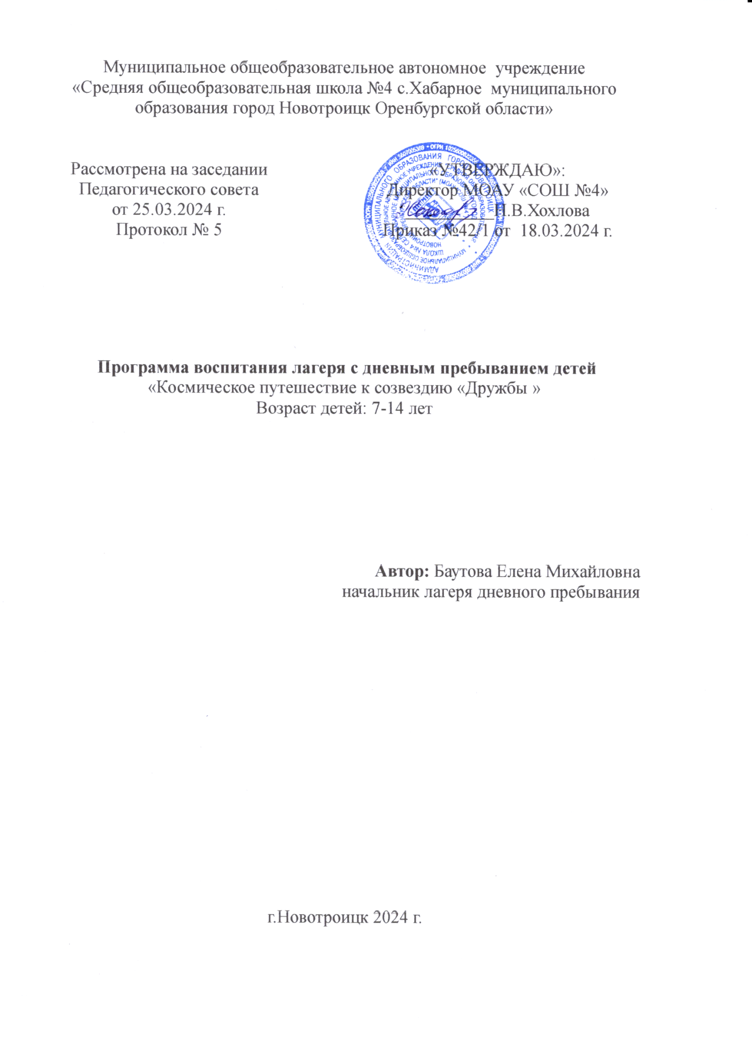

**Структура программы**

1. **Пояснительная записка**
   1. Вступление
   2. Актуальность программы
   3. Новизна программы
   4. Отличительные особенности программы
   5. Направленность программы
   6. Адресат программы
   7. Цель и задачи программы
   8. Ожидаемые результаты
   9. Принципы реализации программы
   10. Технологии воспитательной деятельности
   11. Методы реализации программы
2. **Содержание программы**

2.1Этапы реализации программы

* 1. Направления деятельности в рамках программы
  2. Модель игрового взаимодействия
  3. Система детского самоуправления
  4. Система мотивации и стимулирования
  5. План- сетка

1. **Ресурсное обеспечение**

3.1Кадровое обеспечение программы

3.2 Информационно- методическое обеспечение

3.3 Материально – техническое обеспечение

**4.Механизм оценки эффективности реализации программы**

**5.Факторы риска**

**6. Система обратной связи**

**7.Список использованной литературы**

**8. Приложения**

**1.ПОЯСНИТЕЛЬНАЯ ЗАПИСКА**

**1.1 Вступление**

Лагерь – это сфера активного отдыха, разнообразная общественно-значимая, спортивно-оздоровительная и досуговая деятельность, отличная от типовой назидательной, дидактической, словесной школьной деятельности. Лагерь дает возможность любому ребенку раскрыться, приблизиться к высоким уровням самоуважения и самореализации.

Лагерь с дневным пребыванием учащихся призван создать оптимальные условия для полноценного отдыха детей. Детские оздоровительные лагеря являются частью социальной среды, в которой дети реализуют свои возможности, потребности в индивидуальной, физической и социальной компенсации в свободное время. Летний лагерь является, с одной стороны, формой организации свободного времени детей разного возраста, пола и уровня развития, с другой – пространством для оздоровления, развития художественного, технического, социального творчества.

Лето для детей – это восстановление здоровья, развитие творческого потенциала, совершенствование личностных возможностей, время открытий и приключений, время игры и азартного труда, время событий и встреч с чудом, время познания новых людей, а главное - самого себя.

Истина гласит, что только здоровый человек с хорошим самочувствием, психологической устойчивостью, высокой нравственностью способен активно жить, успешно преодолевая различные трудности и достигая успехов в любой деятельности. Поэтому родителей, педагогов волнуют вопросы воспитания здорового, физически крепкого ребенка и развития в нем творческих способностей.

Название программы лагеря дневного пребывания «Космическое путешествие к созвездию «Дружба»». Такой выбор был сделан не случайно – в 2024 году исполнилось бы 90 лет со дня рождения Ю.А. Гагарина.

Анализ работы оздоровительного летнего лагеря прошедших годов показал, что очень эффективной является работа, построенная в форме игры. Ребята с удовольствием создавали свои команды, принимали активное участие в играх, эстафетах, конкурсах, сопереживали друг другу. Возможность лично окунуться в мир творчества и показать свои умения, никого из детей не оставило равнодушным.

Все это стало возможным благодаря продуманной работе взрослых и активной позиции детей. Проанализировав прошлогоднюю работу, коллектив учителей и ученики пришли к выводу, что такую работу следует продолжить, но чтобы не повторяться, решили изменить название и некоторые правила. В этом году работа лагерной смены будет проходить в «открытом космосе» на большом совете было решено, что за прошедшие сезоны дети стали более эрудированны, физически выносливы, хорошо умеют ориентироваться в разных областях жизни, пора преступать к более серьезным испытаниям и покорить космическое пространство. И назвали мы нашу программу «Космическое путешествие к созвездию «Дружба».

Программа разработана c учетом следующих законодательных нормативно-правовых документов:

– Конституции Российской Федерации (принята всенародным голосованием 12.12.1993, с изменениями, одобренными в ходе общероссийского голосования 01.07.2020);

– Конвенции о правах ребёнка (одобрена Генеральной Ассамблеей ООН 20.11.1989) (ратифицирована для СССР 15.09.1990);

– Федерального закона от 29.12.2012 №273-ФЗ «Об образовании»;

– Федерального закона «Об основах охраны здоровья граждан в Российской Федерации» от 21.11.2011 №323-ФЗ;

– Указа Президента РФ от 9 ноября 2022 г. № 809 «Об утверждении Основ государственной политики по сохранению и укреплению традиционных российских духовно-нравственных ценностей»;

– Указа Президента Российской Федерации от 21.07.2020 № 474 «О национальных целях развития Российской Федерации на период до 2030 года».

– Плана основных мероприятий, проводимых в рамках Десятилетия детства, на период до 2027 года (утвержден распоряжением Правительства Российской Федерации от 23.01.2021 № 122-р);

– Государственной программы Российской Федерации «Развитие образования» (утверждена Постановлением Правительства Российской Федерации от 26. 12.2017 № 1642);

– Постановления Главного государственного санитарного врача Российской Федерации «Об утверждении санитарных правил СП 2.4.3648-20 "Санитарно-эпидемиологические требования к организациям воспитания и обучения, отдыха и оздоровления детей и молодежи";

– рабочей программы воспитания для организаций отдыха детей и их оздоровления (подготовлена ФГБОУ «Всероссийский детский центр «Смена» на основе Примерной рабочей программы воспитания для общеобразовательных организаций, разработанной Федеральным государственным бюджетным научным учреждением «Институт изучения детства, семьи и воспитания Российской академии образования».

**1.2 Актуальность программы**

Актуальность и значимость программы определяется:

1. Тем, что не все учащиеся в период летних каникул могут отдыхать в профильных лагерях, лагерях с дневным пребыванием. Продуманная и организованная система планирования пришкольной лагерной смены позволяет каждому ребенку получить новые знания в области космонавтики, приобрести различные навыки и жизненный опыт, а приобретенные знания помогут в самосовершенствовании и самореализации своих возможностей;
2. Ростом социальной дезадаптации детей, проявляющейся в утрате социальных связей с семьей и школой, увеличением процента ранней подростковой алкоголизации, курения и правонарушений во время летних каникул.

В целях профилактики асоциальных появлений в детской и подростковой среде во время смены лагеря осуществляется профилактическая работа с детьми «группы риска» через беседы, тренинги по социальному закаливанию, диспуты по просмотренным к/ф и прочитанным книгам и т.д.

Разработка данной программы организации летнего каникулярного отдыха, оздоровления и занятости детей была вызвана:

1. Спросом родителей и детей на организованный отдых школьников;
2. Необходимостью упорядочить сложившуюся систему перспективного планирования;
3. Обеспечением преемственности в работе лагеря предыдущих лет;
4. Модернизацией старых форм работы и введением новых;
5. Необходимостью использования богатого творческого потенциала подростков и педагогов в реализации цели и задач программы.

**1.3 Новизна программы**

Новизна программы прослеживается в организации эмоционально привлекательного досуга детей: в организации большого количества мероприятий, что отвечает запросу родителей (законных представителей).

Планируется, что летний лагерь будут посещать дети из семей с малым достатком, а также дети из неблагополучных семей.

Формируя воспитательное пространство лагеря, в основу организации смены закладывается легенда лагеря, согласно которой все дети, посещающие лагерь, становятся космонавтами - участниками длительной сюжетно-ролевой игры со своими законами и правилами.

Коллективное взаимодействие детей выстраивается на 2-х уровнях:

1. I уровень организации детской деятельности – взаимодействие детей внутри отряда (звездолётах);
2. II уровень организации детской деятельности – взаимодействие детей с социумом (полёт на планету «...» - мероприятия проводят работники ДК села, сельской и школьной библиотеки, учреждения культуры г. Новотроицка).

Педагогическая целесообразность данной программы – представление возможностей для раскрытия творческих способностей детей, создание условий для самореализации потенциала детей и подростков в результате общественно полезной деятельности. Программа ориентирована на работу в разновозрастном детском коллективе.

Результативность программы выявляется при помощи данных анкетирования, проведения соревнований, конкурсов, викторин.

**1.4 Отличительные особенности программы**

Программа ЛДП МОАУ «СОШ №4» полностью модифицирована, за основу взяты программа ЛДП «Космическое путешествие» МОБУ «Гимназия № 1 г. Агрыз» 2021г. и программа ЛДП «Космическое путешествие» «СОШ № 276 Красносельского района Санкт-Петербурга» 2014г.

В отличие от выше перечисленных, программа « Космическое путешествие к созвездию «Дружба»» рассчитана на повышение образовательного уровня воспитанников путем включения в программу теоретических и практических занятий по изучению правил дорожного движения.

Также особенностью программы является тесное сотрудничество с культурными учреждениями села: сельским клубом и сельской библиотекой.

**1.5 Направленность программы**

Данная программа по своей направленности является социально-гуманитарной, включает в себя спортивную, познавательную, интеллектуально-творческую, экологическую деятельность детей в условиях лагеря с учетом особенностей местонахождения ОУ.

**1.6 Адресат программы**

Программа ЛДП рассчитана на 25 обучающихся МОАУ «СОШ № 4» в возрасте от 7 до 14 лет. Основное внимание уделяется оздоровлению и воспитанию следующих категорий школьников: из многодетных, малообеспеченных, неполных семей, детей, находящихся под опекой, детей с девиантным поведением.

**1.7 Цель программы**

*Формирование образовательного пространства, направленного на создание благоприятных условий для укрепления здоровья и организации досуга учащихся во время летних каникул, развития творческого и интеллектуального потенциала личности, ее индивидуальных особенностей и дарований, творческой активности с учетом собственных интересов, наклонностей и возможностей.*

***Задачи*:**

1. Пропагандировать здоровый образ жизни, санитарно- гигиеническую культуру.
2. Укреплять здоровье, содействовать полноценному физическому и психическому развитию.
3. Приобщать ребят к творческим видам деятельности, развивать творческую активность.
4. Формировать культурное поведение, навыки общения и толерантности, самоуправления.
5. Формировать практические навыки безопасного поведения на улицах города и села.
6. Развивать и укреплять связь школы с учреждениями культуры.

**1.8 Ожидаемые результаты**

1. Формирование навыков здорового образа жизни, укрепление здоровья воспитанников, их физических и психологических сил.

2. Приобретение опыта практической деятельности по безопасному поведению на улицах города и села.

3. Удовлетворение личностно- значимых интересов детей в процессе разнообразной деятельности, развитие и реализация творческих способностей.

4. Получение участниками смены умений и навыков индивидуальной и коллективной творческой и трудовой деятельности, самоуправления, социальной активности.

5. Тесное сотрудничество с сельским клубом, сельской библиотекой и другими учреждениями культуры г. Новотроицка для реализации программы.

**1.9 Принципы реализации программы**

1. Принцип комплексности оздоровления, воспитания и обучения.
2. Принцип коллективной творческой деятельности (только в сотрудничестве педагогов и воспитанников можно создать условия для развития личности).
3. Принцип взаимоуважения, взаимопонимания, взаимодоверия, взаимопомощи между всеми участниками смены.
4. Принцип самореализации детей в условиях временного коллектива.
5. Принцип эмоциональной привлекательности процесса жизнедеятельности, основанного на учёте интересов и потребностей детей.
6. Принцип сочетания защиты и социального развития детей.

**1.10 Технологии воспитательной деятельности**

В ходе реализации программы детского оздоровления используются следующие технологии:

*Технология коллективно-творческой деятельности* одна из основных в реализации программы. Вся деятельность внутри отряда – коллективная, от принятия решений до реализации задумок. Использование данной технологии способствует решению задачи воспитания общественно- активной личности.

*Игровые технологии* основаны на активизации и интенсификации деятельности детей. Игра как вид деятельности в условиях ситуаций, направленных на воссоздание и усвоение общественного опыта, в котором складывается и совершенствуется самоуправление поведением, обладает огромным потенциалом для активизации и интенсификации жизнедеятельности в ЛДП.

*Здоровьесберегающие технологии* предполагают формирование навыков здорового образа жизни, культуры здоровья. Обеспечение достаточного двигательного режима, в том числе организация ежедневной утренней зарядки, что будет способствовать не только оздоровлению обучающихся, но и приобретению опыта ведения ЗОЖ. Образовательная и воспитательная деятельность в рамках лагеря предполагает использование широкого спектра способов организации познавательной активности детей. (Игры на свежем воздухе, спортивные состязания, народные игры, дворовые и т.д.)

**1.11 Методы реализации программы**

Отбор методов работы основывается на идее личностно-развивающего подхода, направленного на самоопределение и самореализацию возможностей личности. За основу была взята классификация Г.Н. Кудашева, который в качестве основания для определения методов использовал ДЕЯТЕЛЬНОСТЬ. Это:

- *представление* (презентационная деятельность)

- *творчество* (творческая деятельность)

- *общение* (коммуникативная деятельность)

- *труд* (трудовая деятельность)

- *соревнование* (стимулирующая деятельность)

**2. Содержание программы**

**2.1 Этапы реализации программы**

|  |  |  |  |
| --- | --- | --- | --- |
| № п/п | Содержание | Сроки | Ответственный |
| **1** | **Подготовительный этап.**  Этот этап характеризуется тем, что за 2 месяца до открытия пришкольного лагеря начинается подготовка к летнему сезону. Деятельностью этого этапа является:  -проведение совещаний при директоре и заместителя директора по воспитательной работе о подготовке школы к летнему сезону;  -издание приказа по школе об открытии летнего оздоровительного лагеря;  -разработка программы летнего оздоровительного лагеря с дневным пребыванием детей;  -подготовка методического материала для работников лагеря;  -составление необходимой документации для деятельности лагеря. | Апрель-май | Заместитель директора по воспитательной работе, начальник лагеря |
| **2** | **Организационный этап.**  Этот этап краткосрочный(2,3 дня).Деятельностью этого этапа является:  -встреча детей, диагностика по выявлению лидерских, организаторских и творческих способностей;  -знакомство с правилами жизнедеятельности лагеря;  -сплочение отрядов;  -запуск программы лагеря;  -подготовка к дальнейшей деятельности по программе. | 27, 28 мая | Заместитель директора по воспитательной работе, начальник лагеря, воспитатели |
| **3** | **Основной этап**  Родители, дети, педагоги, организаторы программы:  -познают, отдыхают, трудятся;  -помогают в проведении мероприятий;  -укрепляют свое здоровье;  -учатся справляться с отрицательными эмоциями, преодолевают трудные ситуации;  -работа творческих дел.  Во время реализации программы ребята оформляют отрядные уголки, делают выставки рисунков и др. | Май-июнь | Заместитель директора по воспитательной работе, начальник лагеря, воспитатели |
| **4** | **Заключительный этап**  Основной идеей этого этапа является:  -подведение итогов смены;  -анализ предложений детьми, родителями, воспитателями внесенными по деятельности лагеря в будущем. | июнь | Заместитель директора по воспитательной работе, начальник лагеря, воспитатели |

**2.2. Направления деятельности в рамках программы.**

***-физкультурно-оздоровительное*** направление подразумевает проведение мероприятий, пропагандирующих здоровый образ жизни, способствующих увеличению двигательной активности детей, укреплению здоровья и формированию навыков безопасности жизнедеятельности (зарядка, игры на воздухе, спортивные состязания, спартакиада, минутки здоровья и безопасности т.д.)

***- духовно-нравственное***  направление – привитие духовно-нравственных норм жизни, создание условий для усвоения и принятия воспитанниками базовых национальных ценностей, общечеловеческих, культурных, духовных и нравственных ( КТД, игровые программы, конкурсы рисунков, стихов, театрализованные представления и т.д.)

- ***гражданско-патриотическое*** направление включает мероприятия, нацеленные на приобщение к таким социальным ценностям как: патриотизм, гражданственность, историческая память, долг; на формирование основ национального самосознания ( устные журналы, акции, конкурсы песен, стихов и т.д.)

***- эколого-краеведческое*** направление предполагает мероприятия, позволяющие успешно формировать новые знания и компетентности в области экологии и краеведения (экскурсии, устные журналы, викторины, операции «Чистый двор» и т.д.)

**2.3. Модель игрового взаимодействия**

Содержание программы направлено на знакомство детей с коллективным образом жизни через реализацию игры «Космическое путешествие к созвездию «Дружба»», участниками которой являются дети и взрослые.

Вся жизнедеятельность лагеря организована в форме сюжетно-ролевой игры. Школа подразумевается, как большой космодром на планете Земля. Руководящий состав космодрома - это Земляне (педагогический состав, другие работники школы). Все дети – гости с других планет – космические туристы (космонавты). Отряд – экипаж космического звездолёта. Название звездолёта и планеты, с которой он прилетел, придумывают дети в первый день организационного этапа, затем проводится «Парад планет» (представление визитных карточек отряда-экипажа и звездолётов). Ежедневный сбор детей обыгрывается, как прилёт звездолётов на космодром Земли.

В программе смены разнообразные, лагерные и отрядные дела, игровые практикумы, спортивно-оздоровительные мероприятия, экскурсии. Эта программа способствует расширению кругозора учащихся, улучшению памяти и внимания, воспитанию трудолюбия, самостоятельности, развивает навыки исследовательской деятельности.

**2.4. Система детского самоуправления**

Стратегиюучастия в деле экипажа космического звездолета организуют бортинженеры и командиры экипажа. Экипаж создает свою систему жизнедеятельности, утверждает символику, ведёт вахтенный журнал, где отражает жизнь экипажа каждый день. Вся информация об условиях участия в том или ином деле представляется на информационном стенде. Стенд выполнен в виде звездного неба *(вселенной)*, где в центре располагается название «Космическое путешествие к созвездию «Дружба». Путешествуя в космическом пространстве, космонавты (дети) открывают каждый день новую, неизведанную ранее планету.

Всего планет 14 – по количеству дней пребывания детей в лагере.

Рядом со звездным небом (*вселенной*) планируется расположить информационный стенд, на котором будут представлены Законы и Заповеди путешествия, режим работы, план работы и информация, отражающая результаты прошедшего дня.

Выполнение всех Законов и Заповедей предполагает сделать жизнь в  
лагере интересной и насыщенной, приносящей радость себе и другим.

**Правила «Космического путешествия»**

1. Полное взаимодействие с другими участниками игры для достижения единого результата и работы над общей целью.
2. Взаимоуважение к другим участникам игры.
3. Умение слушать и слышать участников.
4. Взаимопомощь внутри своей команды и по отношению к другим игрокам игры.
5. Безукоризненное подчинение режимным моментам лагеря.

**2.5. Система мотивации и стимулирования**

В целях стимулирования к позитивной творческой деятельности и соблюдения «космических законов» в лагере действует система поощрений и взысканий. Валютный фонд космодрома – это звезда, которая выдаётся космонавту или звездолёту за активное участие и особые успехи «космических туристов».

Совет лагеря (Земляне и командиры звездолётов ежедневно подводят итоги каждого отряда.

Звезда красного цвета – 1 место

Звезда синего цвета – 2 место

Звезда зелёного цвета – 3 место

Звезда жёлтого цвета – за особые заслуги

Подведение итогов между экипажами звездолётов в конце смены. Также приветствуется устные поощрения в форме благодарности на ежедневной лагерной линейке, вручение грамот, медальки.

**2.6 . План-сетка**

|  |  |  |  |  |
| --- | --- | --- | --- | --- |
| **№** |  | **Мероприятия** | **Дата проведения** | **Ответственный** |
| 1 | «Планета Знакомств» | **1.Торжественная линейка. Открытие лагерной смены «Здравствуй, лагерное лето!»** **2. « Давайте познакомимся»**  **( игровое занятие)**  3.Операция «Уют»  4.Беседа по ТБ, ПДД, ПБ, жизни лагеря.  5.Игры на воздухе.  6.В стране занимательной математики  7.Итог дня «Время впечатлений» | 27 мая | Начальник лагеря,  **воспитатели, вожатая**, **психолог**,  учитель физкультуры |
| 2 | «Планета Красоты» | 1.Спасибо зарядке-Здоровье в порядке!  2. Весёлые старты.  3.Минутка здоровья-«Путешествие в страну безопасности»  **4. Игровая программа « Раз цветочек, два цветочек»**  5**.Фотоконкурс « Лето и моя семья»**  6. В стране занимательной математики  7.Итог дня «Время впечатлений. | 28 мая | Начальник лагеря,  воспитатели, вожатая,  учитель физкультуры,  **работники СК** |
| 3 | «Планета Экскурсий» | 1.Спасибо зарядке-Здоровье в порядке!  2. Минутка безопасности. ПДД  3. Игры на воздухе. Лапта  **4. Экскурсия «Родной край» МВК г. Новотроицк**  5. Музыкальный час.  6.Библиотечный урок « Детство Ю.А. Гагарина»  7. В стране занимательной математики  8.Итог дня «Время впечатлений» | 29 мая | Начальник лагеря,  **воспитатели, вожатая**,  учитель физкультуры,  музыкальный руководитель  школьный библиотекарь |
| 4 | «Планета Зеленый мир» | 1.Спасибо зарядке-Здоровье в порядке!  2. Игры на воздухе. Казаки- разбойники.  **3.Экологическая викторина.**  **4.Операция «Чистый двор»**  **5. Территория здорового стиля» (всемирный день без табака)**  **6.** Азбука дорожной безопасности  7. В стране занимательной математики  8.Итог дня «Время впечатлений» | 30 мая | Начальник лагеря,  воспитатели, вожатая,  учитель физкультуры,  **заведующая библиотекой села** |
| 5 | «Планета Детства» | 1.Спасибо зарядке-Здоровье в порядке!  2.Игры на воздухе. Народные игры  **3. «Вот такое наше лето» развлекательная программа**  **4. «Мы за мир». Конкурс рисунков на асфальте**  **5. Песни детства. Музыкальный час**  6. В стране занимательной математики  7. Азбука дорожной безопасности  8.Итог дня «Время впечатлений» | 31 мая | Начальник лагеря,  **воспитатели, вожатая**,  учитель физкультуры,  **работники СК** |
| 6 | «Планета Спортивная» | 1.Спасибо зарядке-Здоровье в порядке!  2.Минутка здоровья «Солнечный ожог. Первая помощь».(беседа медработника)  **3. Лагерная спартакиада.**  4.Видеосалон.Урок безопасности.  5. «Экологическое расследование, экологическая экспертиза». Устный журнал  6. В стране занимательной математики  7. Азбука дорожной безопасности  8.Итог дня «Время впечатлений» | 3 июня | Начальник лагеря,  воспитатели, вожатая,  **учитель физкультуры**,  заведующая библиотекой села |
| 7 | «Планета Первых» | 1.Спасибо зарядке-Здоровье в порядке!  **2. Спортивная игра «Зов джунглей»**  **3. КТД « Герб лагеря»**  **4. Конкурс рисунков на асфальте «Радуга разноцветных мелков»**  5. «Заплети берёзке косу» фольклорный праздник  6. В стране занимательной математики  7. Азбука дорожной безопасности  8.Итог дня «Время впечатлений» | 4 июня | Начальник лагеря  Советник по воспитанию,  воспитатели  работники СК |
| 8 | «Сказочная планета» | 1.Спасибо зарядке-Здоровье в порядке!  2. Игры на воздухе. Лапта  **3.Минутка здоровья «Сказки о здоровье»**  **4.Конкурс рисунков «В стране сказок»**  **5.Инсценирование сказки.**  **6.** КВН « по страницам сказок»  **7**. В стране занимательной математики  8. Азбука дорожной безопасности  9.Итог дня «Время впечатлений» | 5 июня | Начальник лагеря,  **воспитатели, вожатая**,  учитель физкультуры  школьный библиотекарь |
| 9 | «Планета у Лукоморья » | 1.Спасибо зарядке-Здоровье в порядке!  2.Минутка здоровья « У светофора нет каникул»  3. Игры на воздухе. Футбол  **4. «Пушкинский день» Просветительская программа**  **5. Конкурс стихов А.С. Пушкина**  6 В стране занимательной математики  7.Итог дня «Время впечатлений» | 6 июня | Начальник лагеря,  **воспитатели, вожатая**,  учитель физкультуры,  **работники СК** |
| 10 | «Планета Звёздный час» | 1.Спасибо зарядке-Здоровье в порядке!  2. Игры на свежем воздухе. Найди клад.  **3. Праздничное шоу « Мой**  **звёздный час»**  **4.** « Я- личность» тренинг  5. В стране занимательной математики  6. Азбука дорожной безопасности  7. Итог дня «Время впечатлений» | 7 июня | Начальник лагеря,  **воспитатели, вожатая**,  учитель физкультуры  психолог |
| 11 | « Планета Безопасности» | 1.Спасибо зарядке-Здоровье в порядке!  **2. «Мой друг – велосипед» конкурсная программа на территории спортплощадки.**  **3. «Дорога, транспорт, пешеход» конкурс**  **4.Игра по станциям «Школа выживания»**  5.Шахматный турнир.  6 В стране занимательной математики  7 Итог дня «Время впечатлений». | 10 июня | Начальник лагеря,  **воспитатели, вожатая**,  **учитель физкультуры** |
| 12 | «Планета Родная страна» | 1.Спасибо зарядке-Здоровье в порядке!  2.Игра по станциям.  **3. «Русской истории славные лица» программа, посвящённая Дню России**  **4. Конкурс рисунков « Края свои родные мы Родиной зовём»**  5. Слёт туристят. СЮТ  6.В стране занимательной математики  7. Азбука дорожной безопасности  8. Итог дня «Время впечатлений» | 11 июня | Начальник лагеря,  **воспитатели, вожатая**,  учитель физкультуры,  **работники СК** |
| 13 | «Планета Театра» | 1.Спасибо зарядке-Здоровье в порядке!  2. Весёлые старты  **3. Кукольный театр. Репетиции сказок.**  **4. Кукольный театр. Представление сказок «Репка» и « Теремок»**  5 Игра -соревнование « Твори добро»  **6.** Занимательная математика  7. Азбука дорожной безопасности  8.Итог дня «Время впечатлений» | 13 июня | Начальник лагеря,  **воспитатели, вожатая**,  учитель физкультуры,  музыкальный руководитель  школьный библиотекарь |
| 14 | Созвездие «Дружба» | 1.Спасибо зарядке-Здоровье в порядке!  **2.Торжественная линейка, посвященная закрытию лагерной смены.**  **3.Конкурс рисунков «Портрет на память»**  **4.Праздничный концерт «Как здорово, что все мы здесь сегодня собрались».**  **6. Рефлексия «Время впечатлений»** | 14 июня | Начальник лагеря,  **воспитатели, вожатая**,  учитель физкультуры,  музыкальный руководитель,  школьный психолог |

**Реализация образовательного компонента**

В летний период продолжается образовательная деятельность воспитанниковв рамках лагерной смены.

Содержание образовательного компонента реализуется через работу творческого объединения «Азбука дорожной безопасности » и игровые программы. Это вписывается в игровую модель лагеря, т.к дети -космические туристы, гости с других планет и прилетают на космодром планеты Земля. Следовательно, должны познакомиться с ПДД.

Механизм реализации образовательного компонента подразумевает более глубокое усвоение материала с учетом возрастных и психологических особенностей детей. В ходе реализации применяются разнообразные формы подачи материала и проводятся различные мероприятия в форме викторин, ролевых и сюжетных игр, конкурсов, соревнований, акций, экскурсий, видеожурналов, мероприятий познавательно-оздоровительного характера на основе игровой технологии, что облегчает усвоение значимого для детей материала.

Тематическое содержание занятий творческого объединения «Азбука дорожной безопасности » соответствует возрастным особенностям и уровню знаний воспитанников

**Учебно-тематический план образовательного компонента**

|  |  |  |  |  |
| --- | --- | --- | --- | --- |
| №  п/п | Название раздела, темы | Количество часов | | |
| Всего | Теория | Практика |
| 1 | Раздел 1. «Дорога безопасности с ЮИД» | 2 | 1 | 1 |
| 1.1 | Введение. История безопасности движения. ЮИДовское движение в Оренбургской области и г.Новотроицк. | 1 | 1 | - |
| 1.2 | «Культурныйчеловек на дороге – кто он?» | 1 | - | 1 |
| 2 | Раздел 2. «Правила движения знать». | **10** | 4 | 6 |
| 2.1 | Знакомство с Правилами дорожного движения.  Основные термины и понятия: участник дорожного движения, дорога, проезжая часть, тротуар, обочина. | 1 | 1 | - |
| 2.2 | Обязанности пешеходов.  Пешеходные переходы и остановка транспорта. Акция «Пешеход на дороге» | 1 | 1 | - |
| **2.3** | Движение пешеходов «На страже безопасности дорог». Встреча с инспектором ГИБДД | 1 | - | 1 |
| 2.4 | «У светофора нет каникул»**.** | 1 | - | 1 |
| 2.5 | Игра «Светофор и дорожные знаки» | 1 | - | 1 |
| 2.6 | Дорожные знаки. Классификация дорожных знаков: предупреждающие, запрещающие, предписывающие, информационные. | 1 | 1 | - |
| 2.7 | Значение отдельных дорожных знаков: знаки приоритета, знаки особых предписаний, знаки сервиса, знаки дополнительной информации | 1 | 1 | - |
| 2.8 | Обязанности водителей. Правила движения велосипедистов | 1 | - | 1 |
| 2.9 | Виды пешеходных переходов. Перекрестки и их виды | 1 | - | 1 |
| 2.10 | «Азбука дорожной безопасности» | 1 | - | 1 |
| Итого часов: | | 12 | 5 | 7 |

**Содержание учебно-тематического плана образовательного компонента**

*Раздел 1. «Дорога без опасности с ЮИД»*

*Тема 1.1 История безопасности движения*

*Теория:* ЮИДовское движение в Оренбургской области и в г.Новотроицк

*Практика:*Сфотографировать на улицах села автомобили различных марок и видов. Поместить фотографии автомобилей на стенд

*Формы контроля:* Творческая работа

*Тема 1.2 «Культурный человек на дороге – кто он?»*

*Теория:* Воспитание транспортной культуры безопасного поведения на дорогах

*Практика:* Решение задач, карточек по ПДД

*Формы контроля:* Беседа, творческая работа

*Раздел 2. «Правила движения знать»*

*Тема 2.1 Знакомство с Правилами дорожного движения*

*Теория:* Основные термины и понятия: участник дорожного движения, дорога, проезжая часть, тротуар, обочина

*Практика:* Составление викторины по истории ПДД

*Формы контроля:* Творческая работа

*Тема 2.2 Обязанности пешеходов*

*Теория:* Пешеходные переходы и остановка транспорта. Движение пешеходов

*Практика:* Акция «Пешеход на дороге». Нарисовать рисунок «Дорога, транспорт, пешеход».

*Формы контроля:* Конкурс, выставка

*Тема 2.3 Встреча с инспектором ГИБДД*

*Теория:*«На страже безопасности дорог»

*Практика:* Сфотографировать движение на дорогах города Новотроицк

*Формы контроля:* Выставка, творческая работа

*Тема 2.4 «У светофора нет каникул»*

*Теория:*Встреча, творческая работа

*Практика:* Написать рассказ или стихотворение о светофоре

*Формы контроля:* Конкурс

*Тема 2.6 Дорожные знаки*

*Теория:* Классификация дорожных знаков: предупреждающие, запрещающие, предписывающие, информационные

*Практика:*Нарисовать дорожныезнаки

*Формы контроля:* Экскурсия по дорогам села

*Тема 2.7 Значение отдельных дорожных знаков*

*Теория:*Знаки приоритета, знаки особых предписаний, знаки сервиса, знаки дополнительной информации

*Практика:*Решение задач, карточек по ПДД. Разработка викторины по ПДД

*Формы контроля:* Зачет, выставка

*Тема 2.8 Обязанности водителей*

*Теория:* Правила движения велосипедистов, требования к управлению велосипедом

*Практика:*Разбор дорожных ситуаций

Формы контроля: Зачет, творческая работа

*Тема 2.9 Пешеходные переходы. Перекрестки и их виды*

*Теория:*Виды пешеходных переходов. Разметка проезжей части.

*Практика:*Начертить схемы перекрестков различных видов.

*Формы контроля:* Творческая работа, выставка

*Тема 2.10 Азбука дорожной безопасности.*

*Теория:*  Образцовый участник дорожного движения.

*Практика:* Нарисовать плакаты и рисунки по безопасности дорожного движения «Дорога глазами детей»

*Формы контроля:* Конкурс.

**3. Ресурсное обеспечение.**

**3.1 Кадровое обеспечение программы**

Оздоровление и развитие детей в значительной степени зависит от знаний, умений и подготовленности к работе тех взрослых, которые организуют жизнедеятельность лагеря. Педагогический коллектив представлен педагогами МОАУ « СОШ № 4» - людьми- единомышленниками, имеющими опыт работы с детьми в летних оздоровительных лагерях дневного пребывания. Это:

1.Начальник лагеря ( учитель начальных классов высшей категории)

2. Воспитатели (учителя начальных классов высшей категории)

3. Советник по воспитанию

4. Вожатая

5. Учитель физической культуры

6. Учитель музыки

7. Школьный библиотекарь

8. Школьный психолог

Подбор начальника лагеря, воспитателей проводит администрация школы. Начальник лагеря определяет функциональные обязанности персонала, руководит всей работой лагеря и несёт ответственность за состояние воспитательной, хозяйственной и финансовой работы, соблюдение распорядка дня, трудового законодательства, обеспечение здоровья и жизни воспитанников.

Воспитатель проводит воспитательную работу, организует активный отдых детей, несёт ответственность за жизнь и здоровье воспитанников.

Для проведения спортивных мероприятий, мониторинга состояния здоровья привлекается учитель физической культуры.

Художественно – эстетическим воспитанием занимается учитель музыки и школьный библиотекарь. В этом направлении проводят работу работники сельского клуба и сельский библиотекарь.

Школьный психолог ведёт работу на создание комфортного климата общения, командообразование и рефлексию.

**3.2 Информационно-методическое обеспечение программы**

*Информационное.* Перед началом смены каждый воспитатель подготовилметодическую папку с материалами программы, различных памяток, законов лагеря, речёвками, разработками мероприятий. Были подготовлены информационные материалы и стенды для обучающихся, родителей, стенды по технике безопасности.

*Образовательное.*Вопросы организации летнего отдыха детей неоднократно обсуждались на заседаниях педагогического совета, на совещаниях при директоре, на семинарах по летней работе

В программу деятельности лагеря были включены комплексы мероприятий, направленные на предупреждение детского дорожно-транспортного травматизма, профилактику наркомании, духовно-нравственное, патриотическое воспитание, здоровый образ жизни. Для обеспечения полноценного и содержательного отдыха детей был составлен план досуговых мероприятий.

**3.3 Материально- техническое обеспечение программы**

Пришкольный лагерь дневного пребывания детей функционирует на базе МОАУ « СРШ № 4» с. Хабарное г. Новотроицка. Школа оснащена необходимым оборудованием в соответствии с противопожарными и санитарно-гигиеническими требованиями.

- для проведения занятий по интересам имеются отрядные кабинеты

- для проведения спортивных мероприятий в школе имеется спортивный зал

- спортивная площадка для проведения игр на воздухе и спортивных состязаний.

- библиотека школы для педагогов и детей

- актовый зал ( для проведения общелагерных мероприятий)

- медицинский кабинет

- аудиоматериалы и видеотехника

- столовая ( для приёма пищи)

- комнаты гигиены ( туалеты для мальчиков и девочек)

- материалы для оформления и творчества

**4. Механизм оценки эффективности реализации программы**

Критерии оценки качества реализации программы:

- *уровень достижения заявленных в программе результатов* (методики для определения уровня развития детского коллектива и социализированности участников лагерной смены; наблюдение и анализ взаимодействия детей; определение уровня межличностных отношений; творческие работы по ПДД, анкетирование и отзывы родителей как заказчиков услуг.)

-*уровень удовлетворённости детей от участие в программе* (каждодневная диагностика эмоционального состояния воспитанников в виде смайликов разного цвета; опрос родителей и детей о пребывании в ЛДП в конце смены)

*- качество организуемой деятельности* ( качество ключевых дел) осуществляется через анализ посещённых мероприятий администрацией и самоанализ представителей творческой группы, оценка дела детьми, аналитические планёрки.

**5.Факторы риска**

|  |  |
| --- | --- |
| Факторы риска | Меры профилактики |
| Травматизм детей | Проведение инструктажей, контроль за соблюдениями правил поведения |
| Низкая активность детей в процессе реализации программы | Повышение мотивации к творческой, познавательной, и социально-значимой деятельности посредством игровых технологий и стимулирования. |
| Неблагоприятные погодные условия | Организация мероприятий в 2-х вариантах ( с учётом погодных условий) |
| Высокая активность клещей | Обработка прилегающей к школе территории |

**6. Система обратной связи**

1. Собеседование с родителями
2. Рефлексия каждого дня
3. Телефонные консультации для родителей
4. Обсуждение итогов дня на совете командиров, на методическом объединении воспитателей
5. Сайт школы

**7. Список использованной литературы**

1. Кудашев, Г.А. Программа лагерной смены: отдельные особенности разработки и оформления. Методическое пособие. – Тюмень: «Ребячья республика», 2014.- 126 с.

2. Океанские методики: Методические рекомендации по организации жизнедеятельности детей в условиях Всероссийского детского центра "Океан"/ Под ред. Э.В. Марзоевой, Г.Ю. Зубаревой. - Владивосток Федеральное государственное образовательное учреждение "Всероссийский детский центр "Океан", 2018. - 280 с.

3. Афанасьев С. П. Коморин С. В. - Что делать с детьми в загородном лагере, - М.: 2009 г. –200 с.

4. Балобина А.А., Хорликова С.А., Чупрова А.В., Психологическая программа «Школа лидеров», Иркутск, Иркутское государственное учебно-воспитательное учреждение для детей и подростков с отклонениями в развитии, 2010.

5. Божович А.И., Маркова И.К.) / Фетискин Н.П., Козлов В.В., Мануйлов Г.М. Социально-психологическая диагностика развития личности и малых групп. – М., 2002, C.107.

6. Вачков И. В. Психология тренинговой работы.- Эксмо, 2007.

7. Гузенко А. П. Как сделать отдых детей незабываемым праздником. Волгоград: Учитель, 2007 г.- 100 с.

8. Козлов Н.И. Психология тренинговой работы. [Электронный ресурс] /Персональный сайт.;- Режим доступа <http://nkozlov.ru/books/s164/#.VP0coiLT4Y>, свободный.

9.Лутошкин А. Н. Эмоциональные потенциалы коллектива. М., 1988.

10. Прутченков А.С. Шаг за шагом, или технология подготовки и реализации социального проекта. [Электронный ресурс] / Сервис публикации документов;- Режим доступа <http://www.docme.ru/doc/763020/shag-zashagom>, свободный.

**8.Приложения**

***Игры на сплочение детского коллектива ( в начале смены)***

**1. Приветствие «Выброс пальцев».**

Ведущий**.** В рыцарские времена в обращение между людьми было введено рукопожатие. Это указывало на то, что рыцарь безоружен и открыт для общения с партнером. Сейчас этот жест играет ту же роль: когда мы пожимаем руку партнеру, мы без слов говорим ему, что считаем его своим другом.

Мы все также обменяемся рукопожатием. Только сделаем это необычно. Сейчас на счет «три» мы, стоя в кругу, выбросим любое количество пальцев правой руки. Наша задача - не договариваясь, постараться выбросить одинаковое количество пальцев. У кого в круге окажется одинаковое количествопальцев, пожимают друг другу руки.

**2. Упражнение «Поменяйтесь местами те, кто...».**

Ведущий. Игра всем знакомая и всеми любимая: стоящий в центре круга (для начала это буду я) предлагает поменяться местами всем тем, кто обладает каким-то общим признаком. Например, я скажу:

- Пересядьте те, у кого есть сестра,

- пересядьте те, у кого есть брат,

- кто любит мороженное,

- кто сочиняет стихи,

- кто лучше всех ездит на велосипеде,

- кто любит математику.

При этом тот, кто стоит в центре круга, должен постараться успеть занять одно из освободившихся мест, а тот, кто остался без места, продолжает игру.

**Основное содержание**

Поднимите руку те, кто хоть раз в жизни видел звезды.

Хлопните в ладоши те, кто любит смотреть на звездное небо.

Оказывается, что уже с давних времен люди, жившие на Земле, так же как и мы, каждую ночь любовались звездным небом. Глядя на звезды, они мечтали.

Звёзды - Это красиво и загадочно.

Но однажды люди, подняв головы к небу, вдруг не обнаружили ни одной звезды. (Показываю пустую часть неба)

У людей появилось чувство одиночества, чувство, что мы, земляне, остались во всей галактике одни. Наша с вами задача - оживить космическое небо, вновь зажечь на нем звезды, вернуть людям мечту.

Назовите любой образ, любую мысль, которая возникает у вас при слове «звезда»? *(фабрика звезд, на кремле, артисты)*

Есть ли какое-нибудь сходство у человека и звезды? В чем оно?

Да, действительно, каждый человек по-своему ярок, загадочен, интересен, холоден или горяч, далек или близок. Значит, каждый из нас - звезда?

**Практическая часть**

**3. Упражнение «Создай свою звезду».**

Ведущий**.** Сейчас каждый из вас получит звездочку. Вам необходимо написать на ней свое имя *(в центре звездочки)* и украсить ее по своему желанию.

**4. Упражнение «Звездопад».**

Ведущий. Каждый из нас звезда. Время от времени звезды срываются с неба и начинают двигаться. При этом они могут объединяться. Сейчас вы тоже начнете двигаться, а по моему сигналу будете объединяться по столько человек, по сколько я назову.

**5.Упражнение «Интервью в паре».**

Ведущий. Образуйте пары. Сейчас в парах вы будете брать друг у друга интервью. Для этого поменяйтесь звездочками. На лучах звезды вы напишете ответы на вопросы о своем партнере, которые будут задаваться ведущим. Готовьтесь к тому, что после окончания игры вы представите своего партнера словами «Я представляю...» и зачитаете ответы. Вопросы:

- твой день рождения;

- твое увлечение;

- какой подарок ты хотел(а) бы получить на свой день рождения;

- что ты ценишь в людях больше всего;

- твоя мечта.

Рефлексия.Что нового узнали друг о друге?

**6. Практическая работа «Возвращение звезд».**

Ведущий. Сейчас нам предстоит оживить этот кусочек неба, вернуть звезды. Возьмите в рукисвою звездочкуи подойдите к нашему символическому небу. Расположите ее в том месте неба, которое вам больше всего понравилось.

Мы убедились, что нас действительно многое объединяет*.*

У нас получилось созвездие. Созвездие под названием ...

Итак, наша задача выполнена - мы оживили небо.

Рефлексия занятия

- Хлопните в ладоши, если вам понравилось занятие.

- Какие упражнения и игры особенно понравились, и запомнилось?

Благодарю за работу!

***Диагностический блок.***

***Анкета для обучающихся (в начале смены)***

Мы снова вместе! Для того чтобы сделать жизнь в нашем лагере более интересной, мы просим тебя ответить на некоторые вопросы:

– Твои первые впечатления от лагеря?

– Что ты ждешь от лагеря?

– Есть ли у тебя идеи, как сделать жизнь в нашем лагере интересной и радостной для всех?

– В каких делах ты хочешь участвовать?

– Что тебе нравится делать?

– Хочешь ли ты чему-нибудь научиться или научить других?

– Кто твои друзья в лагере?

***Анкета "Творческие дела"***

Представься, пожалуйста!

Отряд___.

Фамилия, имя_______________________________________________.

I. За твою жизнь в лагере отдыха вспомни, какие 10 творческих дел

наиболее запомнились и понравились.

1____________________

2____________________

3____________________

4____________________

5____________________

6____________________

7____________________

8____________________

9____________________

10___________________

II. В каких из них ты участвовал? (обведи в кружочек)

III. Подключи фантазию и предложи 5 творческих дел, которые хорошо было

бы провести в следующем году.

1____________________

2____________________

3____________________

4____________________

5____________________

IV. А еще мы ждем от тебя предложения в виде краткого описания нового

творческого дела на конкурс «Копилка интересных дел».

***Анкета для обучающихся (последний день смены):***

Близится к концу время нашей встречи. Подводя ее итоги, мы хотим задать тебе

некоторые вопросы. Надеемся на помощь и понимание.

– Что было самым важным в этот период для тебя?

В этом лагере__________________________________________

В твоей семье____________________________________________

В отношениях между людьми ______________________________

– Что ты запомнил больше всего?

– Переживал ли ты здесь такие состояния?: / Творчество/ Полет фантазии/Одиночество/

Уверенность в себе/ /“Меня не поняли”/“Я нужен!”/ Счастье/ Скука (подчеркни)

– Что нового ты узнал?_______________________________________

– Можно ли сказать, что ты чему-то научился в лагере? Кому и за что ты бы хотел (мог) бы сказать “спасибо”

– СПАСИБО!

за___________________________________(КОМУ?)________________

– СПАСИБО!

за___________________________________(КОМУ?)________________

– СПАСИБО!

за___________________________________(КОМУ?)________________

**Анкета личностного роста**

1. Ты с удовольствием идёшь утром в лагерь?

2. Если тебе интересно в лагере, то, что больше всего нравится: петь, танцевать, рисовать, смотреть телевизор, играть, заниматься спортом или что-то ещё?

3. Чему ты научился в лагере: выучил песню, научился танцевать, играть в шашки, шахматы и др.?

4. Если бы тебе разрешили, что бы ты делал в лагере целый день?

5. Чего нет в лагере, чего бы ты хотел?

6. Ты пойдёшь на следующий год в лагерь? Если не пойдёшь, то почему?

7. Тебе хотелось бы остаться еще на одну смену?

8. Что ты рассказываешь дома о лагере?

9. Нравится ли тебе, как кормят и готовят в лагере? Поставь оценку повару: (от «пятёрки» до «двойки»).

10.Хочется ли тебе идти домой после лагеря?

11.Какую оценку ты бы поставил за жизнь в лагере?

12.Что особенно понравилось в лагере (спортивные мероприятия, туристическая эстафета, праздники, экскурсии, походы)?

**Подборка игр для детей в летнем оздоровительном лагере.**

Среди них есть игры среднего и низкого уровня физической активности, поэтому их вполне можно проводить и перед обедом, и вскоре после ужина. Не обойдены вниманием и игры развивающие мышление, расширяющие словарный запас, пробуждающие творческую активность детей.

Спокойные игры в кругу

**Сантики-сантики-лимпопо**  
Дети образуют круг. Выбирают водящего, который на некоторое время удаляется, и играющие выбирают «заводилу», игрока, целью которого будет незаметно для водящего показывать разные движения игрокам (щелчки пальцами, повороты, наклоны, притопывание ногой и т. д.). Все играющие должны незамедлительно повторять его движения.  
Затем водящий возвращается в центр круга. В его задачу входит определить, кто показывает все движения. Нужно заранее обговорить количество попыток для обнаружения «показывающего».  
Движения начинаются с обыкновенных хлопков. При этом на протяжении всей игры хором произносятся слова: "Сантики-сантики-лимпопо". Незаметно для водящего «заводила» демонстрирует новое движение. Все должны мгновенно его перенять, чтобы не дать возможности водящему догадаться, кто ими руководит. Если «заводила» обнаружен, то он становится водящим.  
  
**Один-один**  
Все игроки становятся в круг, выбирают водящего и каждому игроку присваивают порядковый номер.  
Игра всегда начинается так: дважды одновременно показываем большие пальцы обеих рук (жест: «Всё здорово!») и хлопаем в ладоши тоже два раза. Водящий говорит: «Один-один», два хлопка в ладоши, «один-три » (или любое другое число в зависимости от количества игроков), игрок под третьим номером, принимает эстафету, то есть говорит, в заданном ритме: «три-три, три-…(называет чей-либо номер)». Если играющий не успел отреагировать на свой номер, или назвал число, которого нет, то ему вместо номера присваивается какое-либо прозвище, например «пальма», а остальные игроки должны помнить его прозвище и называть прозвище, а не номер.  
  
**Цвета**  
Игроки становятся в круг.   
Ведущий командует: «Коснитесь оранжевого! Раз, два, три!» Игроки как можно быстрее стараются прикоснуться к вещи указанного цвета. Это может быть предмет обстановки, элемент одежды, причёски любого игрока. Кто не успел на счёт «Три» – выбывает из игры.   
Ведущий снова повторяет команду, но уже с новым цветом.   
Побеждает тот, кто остался последним.  
  
**Упражнение «Передай сигнал»**  
Участники становятся в круг, держась за руки. В игре используется принцип игры «Испорченный телефон».   
Ведущий просит всех закрыть глаза и передает какой-нибудь сигнал (два раза пожать руку, поднять руку вверх и т.д.). Получивший справа или слева сигнал должен передать его следующему по цепочке. Игра окончена, когда ведущий получает переданный им сигнал.   
Повторяется несколько раз.

**Подвижные игры.**

**Колечко**  
Игроки становятся или садятся в 6 - 10 шагах перед какой-нибудь стеной (столбом, деревом), напротив них - ведущий. Игроки держат ладошки "лодочкой" перед собой, а ведущий в своих (тоже сложенных "лодочкой") ладошках прячет колечко. Подходя к каждому игроку, он медленно проводит своей "лодочкой" между его руками, делая вид, что именно этому игроку в руки он вкладывает колечко.  
После того, как ведущий обойдёт всех игроков, он отходит в сторону и говорит: "Колечко, колечко, выйди на крылечко!"  
Тот, у кого колечко, должен выбежать, чтобы его не схватили, и коснуться рукой стенки. Если ему это удастся, то он становится ведущим, а ведущий - игроком.   
Задача игроков внимательно следить за ведущим, стараться увидеть: когда и кому он передал колечко, а новый «владелец» колечка должен не  
показывать виду, что оно у него.

**Игра «Защита»**

В центре маленького круга, очерченного на земле или на полу, ставят булаву. Около круга становится защитник. Остальные игроки, взявшись за руки, образуют вокруг защитника максимально большой круг. Потом они опускают руки, один из играющих получает от защитника мяч. Они перебрасывают мяч между собой, выжидая удобный момент, когда водящий не сможет защитить булаву. Их цель - сбить её мячом, для этого они должны точно и быстро перекидывать мяч друг другу, ловко его ловить, молниеносно и сильно бросать в цель. Задача защитника – защищать булаву, не позволять игрокам её сбить; при этом ему разрешается отбивать мяч любым способом, только не ногой.   
Игрок, сбивший булаву, меняется ролью с защитником. Если булаву уронит сам защитник, тогда он становится на место игрока, у кого в руках в этот момент находился мяч.

**Картотека игр на сплочение детского коллектива.**

Игры, представленные в данной картотеке, направлены на развитие социально-личностных взаимоотношений между детьми младшего школьного возраста, а также на сплочение детского коллектива и установления позитивных взаимоотношений между детьми в отрядах.

Позитивные отношения между детьми — залог успешности и коммуникативного поведения в будущем, ведь так важно научить детей этого возраста играть вместе, а не рядом. Между тем, в детском коллективе неизбежны конфликтные ситуации. Задача воспитателя не просто умело разрешить острые ситуации среди воспитанников, но и, что более важно, не допускать их появления. А сделать это можно, только создав дружеские отношения между ребятами.

**«Узел** **дружбы»**

Ведущий  предлагает сесть детям в круг. Протягивает свои руки в центр круга. Дети кладут свои ладони на ладонь воспитателя так, чтобы получилось крепкое пожатие «узел дружбы», которое никому  не разжать.

«Давайте скажем друг другу, как мы скучали, как мы друг друга любим.

Если дети немного затрудняются, может начать учитель

«На что похоже настроение»

Участники игры по очереди говорят, на какое время года, природное явление, погоду похоже их сегодняшнее настроение. Начать сравнения лучше учителю: «Мое настроение похоже на белое пушистое облачко в спокойном голубом небе, а твое?»

Упражнение проводится по кругу. В конце игры дети  обобщают – какое же сегодня у сего класса настроение: грустное, веселое, смешное, злое и т. д.

**«Сиамские близнецы»**

Дети разбиваются на пары, встают плечом к плечу, обнимают друг друга одной рукой за пояс, одну ногу ставят рядом. Чтобы третья нога была «дружной», можно две ноги скрепить веревочкой. Теперь они сросшиеся близнецы: 2 головы, 3 ноги, одно туловище и 2 руки. Близнецам предлагается:

-походить по помещению

-присесть

-лечь, встать

-нарисовать что-то

**«Водяной»**

Водящий сидит в кругу с закрытыми глазами. Играющие двигаются по кругу со словами: «Водяной, водяной, что сидишь ты под водой, выйди на минуточку, поиграем в шуточку». Круг разбегается (на несколько шагов) и все останавливаются. «Водяной», не открывая глаз, ищет одного из играющих, его задача — определить, кто перед ним. «Водяной» может трогать стоящего перед ним игрока, но глаза открывать нельзя. Если водящий угадал, они меняются местами.

**«Оркестр»**

Ведущий — дирижёр. Когда он поднимает руки вверх, дети поют ( любую гласную букву) очень громко, чем ниже опускает руки, тем тише поют дети, когда руки опускает «по швам» — дети молчат. Дирижирование происходит в произвольной форме, можно резко поднимать и опускать руки .

**«Карандаш в стакане»**

Дети встают плотно в круг, один в центр. Ему говорят, ты – карандаш, а мы стенки стакана, которые тебя удержат. Можешь наклоняться в любую сторону, а мы тебя будем держать.

**«Лавата»**

Играющие, становятся в круг, берутся за руки и начинают двигаться по кругу, громко напевая: «Мы танцуем, мы танцуем, тра-та-та, тра-та-та, наш весёлый танец — это Лавата». Потом все останавливаются и ведущий говорит: «Мои локти хороши, а у соседа — лучше» — все берут своих соседей за локти и снова начинают двигаться напевая. Ведущий может называть, что хочет (талия, плечи, пятки, ноги и т.п.), главное — снять у детей тактильное напряжение.

**«Живая скульптура»**

Участники свободно стоят вместе. Ведущий предлагает одному ребенку выйти в центр и принять какую-нибудь позу, в которой ему удобно стоять. Следующего участника просят присоединиться к нему какой-нибудь позой. Затем к ним присоединяется в своей позе третий. И т.д. Можно сделать фотографию общей скульптуры и в последствии обсудить, на что она похожа.

**«Путанка»**

 Все берутся за руки, стоя к кругу и начинают запутываться. Когда запутались все, и получилась одна большая «путанка», можно вообразить, что вся группа превратилась в одного огромного зверя. Теперь срочно необходимо определить, где находиться его голова, а где хвост. («Кто будет головой? А кто хвостом?»,- спрашивает ведущий). Когда зверь сориентировался, где его право, а где его лево, он должен научиться двигаться во все стороны, в том числе и назад. А потом, зверь должен пробежаться, и может быть даже кого-то, попавшегося по пути, «съесть».

**«Голоса животных»**

Дети разбиваются на пары и выбирают голос какого-либо животного. Затем они расходятся по разные стороны помещения. Гасится свет. Задача игроков -найти партнера по голосу выбранного животного.

**«Общий брезент»**

  Вся группа должна разместиться на куске брезента. После достижения группой поставленной цели брезент складывается в несколько раз. Он уменьшается, но задание остается тем же. Оказывается, что можно разместиться на куске брезента размером с тетрадный лист: если каждый наступит на него только одним носком, игроки крепко возьмутся за руки и откинутся назад.

**«Ладошка»**

  Нарисуй ладошку, на пальцах напиши свои лучшие качества, посередине имя. В этом упражнении дети учатся оценивать себя и других. Если ребенок затрудняется найти качество, другие дети помогают ему в этом. Далее ладошки можно повесить в уголке.

**Занимательная математика**

**Кто что спрятал?**

Катя, Галя и Оля спрятали одну из игрушек: медвежонка, зайчика или котенка. Известно, что Катя не прятала зайчика. Оля не прятала ни зайчика, ни медвежонка. Какую игрушку спрятала каждая девочка?

**Все ли циферблаты нарисованы верно?**



**Поверни избушку**

Как надо переложить две спички, чтобы избушка повернулась другой стороной?

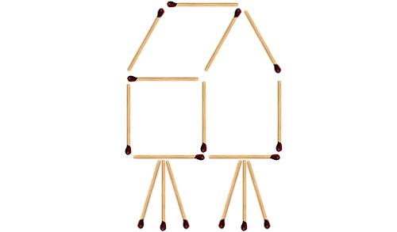

**Новоселье в теремке**

Жители теремка — мышка-норушка, лягушка-квакуш- ка, зайчик-побегайчик и лисичка-сестричка — построили себе отдельные домики. Лисичка поселилась в домике с высокой крышей, зайчик — в домике с большим окном, а мышка — в домике с большим окном и высокой крышей.

Кто где живет?

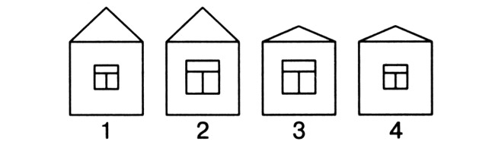

**Загадка**

Прочитай слоги в порядке их номеров и отгадай загадку.

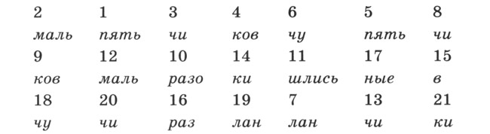

**Нарисуй недостающий флажок**



**Задания для 2 класса «Незнайкины вопросы»**

**Пословицы с секретом**

Прочитай внимательно все пословицы. Что у них общего? Распредели их на четыре группы.

1) Один в поле не воин.

2) Конь о четырех ногах и тот спотыкается.

3) Одна ласточка весны не делает.

4) Семеро одного не ждут.

5) Старый друг лучше новых двух.

6) Семь раз отмерь, один раз отрежь.

7) Ум — хорошо, два — лучше.

8) Семь бед, один ответ.

9) Два сапога — пара.

10) У семи нянек дитя без глаза.

**Сладкоежки**

Конфеты лежали в кучке. Две мамы, две дочки да бабушка с внучкой съели по штучке, и не стало кучки. Сколько конфет было в кучке?



**Как разделить шоколадку?**

Шоколадка состоит из 12 долек. Сколько раз надо разломить шоколадку, чтобы разделить ее на все дольки?

**Справедливый дележ**

1. В корзине было 6 яблок. Как разделить эти яблоки поровну между Катей, Петей и Митей так, чтобы два яблока остались в корзине?

2. Мама разложила конфеты на 6 тарелок. На первую она положила одну конфету, а на каждую следующую — на 2 конфеты больше, чем на предыдущую. Как разделить поровну между тремя детьми все конфеты, не снимая их с тарелок?



**Сколько стоит книга?**

«Сколько стоит книга, которую ты купил?» — спросили Колю товарищи. «Я заплатил за нее 3 двугривенных, 3 гривенника и 2 пятачка», — ответил Коля. Сколько стоит книга?

**Сколько лет дедушке?**

Мальчик увидел в сквере дедушку и захотел узнать, сколько ему лет. Дедушка сказал: «Догадайся сам, если из наибольшего двузначного числа вычтешь 90, результат увеличишь в 3 раза и прибавишь 73, то получишь число моих лет».

**Шашки**

Трое играли в шашки. Всего сыграли 3 партии. Сколько партий сыграл каждый?

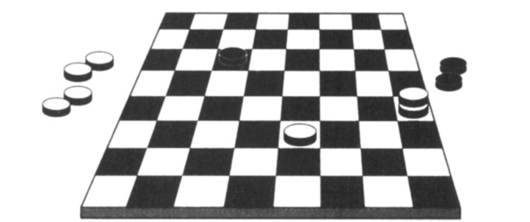

**Вставь нужное число**

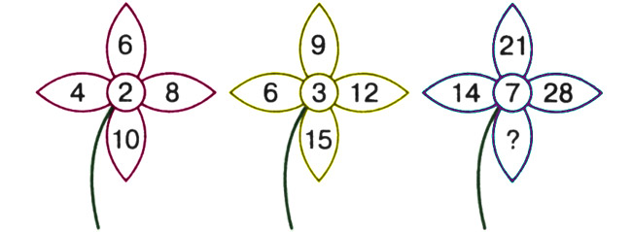

**Задания для 3 класса «Математические барьеры»**

**Исправь ошибки**

1. Сложи из спичек равенства. Переложи в каждом равенстве одну спичку так, чтобы оно стало верным.

1) VI + V = IX

2) VI + VII = XI

3) V + IV = XI

4) V + VI = IX

5) III + IV = IX

6) V + VI = XIII

7) II + IV = IX

8) II + I = XI

9) XXI - V = XXV

10) XXI - V = XI

2. Как, переложив одну спичку, сделать равенство верным? Найди три способа.

VIII - III = X

**Треугольники каких видов изображены на рисунках?**

Покажи равнобедренные, равносторонние и разносторонние треугольники.

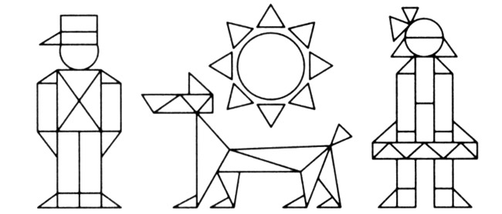

**Режим дня для попрыгуньи-стрекозы**

Попрыгунья-стрекоза половину времени каждых суток красного лета спала, третью часть времени каждых суток танцевала, шестую часть — пела. Остальное время она решила посвятить подготовке к зиме. Сколько часов в сутки стрекоза готовилась к зиме?

**Стойкий оловянный солдатик**

Из старой оловянной ложки массой 123 г сделали 25 солдатиков.

24 солдатика были одинаковыми, но двадцать пятый солдатик был не такой, как все: он оказался одноногим. Его отливали последним, и олова немного не хватило.

Какова масса последнего солдатика?

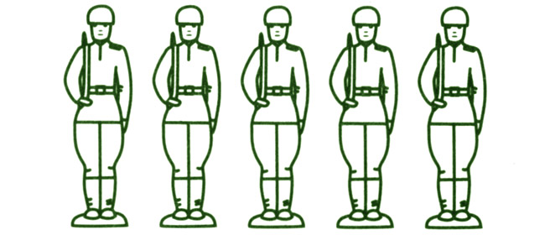

**Семь пятниц на неделе**

Может ли в одном месяце быть пять воскресений? А семь пятниц? Объясни свои ответы.

**Кто где живет?**

В пятиэтажном доме Вера живет выше Пети, но ниже Славы, а Коля живет ниже Пети. На каком этаже живет Вера, если Коля живет на втором этаже?

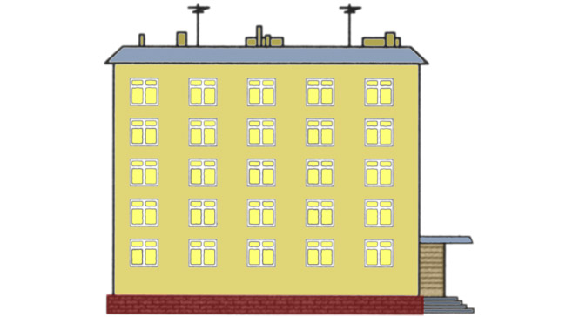

**Задания для 4 класса «Удивительные задачи»**

**Отгадай профессию**

Пятеро строителей (Андреев, Борисов, Иванов, Петров и Сидоров) предложили Вове отгадать, какие у них профессии. Один из них — маляр, другой — плотник, третий — штукатур, четвертый — каменщик, а пятый — электрик. Строители рассказали Вове о себе, что Петров и Иванов никогда не держали в руках кисти; Петров и Борисов живут в одном доме со штукатуром; Андреев и Петров подарили электрику красивую вазу; Борисов и Петров помогали плотнику строить гараж; Борисов и Сидоров по субботам встречаются у электрика, а штукатур по воскресеньям приходит в гости к Андрееву.

**Капитан Врунгель и кенгуру**

Капитан Врунгель погнался за кенгуру, в сумку которого попал мячик от гольфа (гольф — спортивная игра в мяч, который стараются загнать в лунку клюшкой). Кенгуру в минуту делает 70 прыжков, длина каждого прыжка равна 10 м. Капитан Врунгель бежит со скоростью 10 м/с. Догонит ли он кенгуру?

**Какая дорога самая короткая?**

Деревню А с деревней В соединяют несколько дорог. Как пройти из деревни А в деревню В кратчайшим путем, двигаясь по дорогам? Каков этот путь? Сколькими способами это можно сделать?

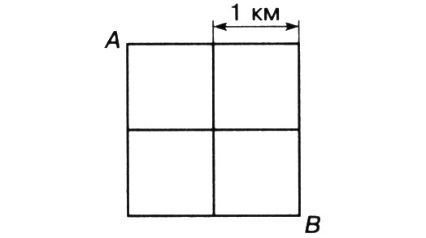

**Начнем с хвоста**

По тропинке вдоль кустов

Шло одиннадцать хвостов.

Сосчитать я также смог,

Что шагало тридцать ног.

Это вместе шли куда-то

Петухи и поросята.

А теперь вопрос таков:

Сколько было петухов?

И узнать я был бы рад,

Сколько было поросят?

Ты сумел найти ответ?

До свиданья, всем привет!

*(Н. Разговоров)*

**Сколько лет?**

— Я на два года старше льва, —

Сказала мудрая сова.

— А я в два раза младше вас, —

Сове ответил дикобраз.

Лев на него взглянул и гордо

Промолвил, чуть поморщив нос:

— Я старше на четыре года,

Чем вы, почтенный иглонос.

А сколько всем им вместе лет?

Проверьте дважды

Свой ответ.

*(Н. Разговоров)*

**Ребус**

Реши арифметический ребус, заменив буквы цифрами. Одинаковым буквам должны соответствовать одинаковые цифры, разным — разные.



**Не спеши с ответом**

Сколько квадратов на рисунке? А сколько прямоугольников?

